TH COURMAYER

**COURMAYER**

**Dal 18 AL 25 GENNAIO 2026**

**DA € 709 p.p**

**7 NOTTI**

**MEZZA PENSIONE BEVANDE ESCLUSE**

# LA QUOTA COMPRENDE

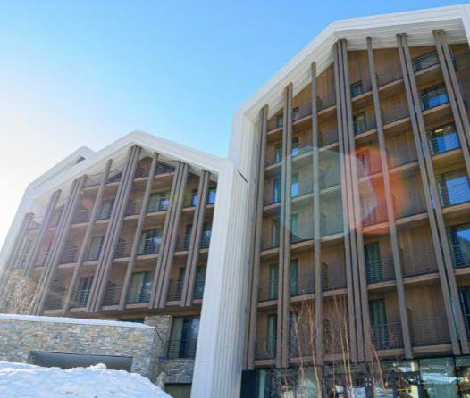

* **Quote in mezza pensione, bevande escluse, in Camera Superior**
* **SPA e PISCINA: ingresso gratuito soggetto a disponibilità e contingentamento, solo tramite prenotazione (apertura soggetta a normative regionali o nazionali**

# LA QUOTA NON COMPRENDE

* **Trasporti . SERVIZI EXTRA Facoltativi a pagamento ✓ Trattamenti e massaggi al centro benessere THwb, telo piscina, ski room ; Consumazioni frigobar in camera; ANIMALI Ammessi solo cani di piccola taglia (max 10 kg), solo su richiesta e previa riconferma, € 20 a notte. Regolamento indicato in hotel.**

# RIDUZIONI E SUPPLEMENTI

* **Camera doppia uso singola: +40%**
* **Thinky Card: € 30 per bambino a notte Obbligatoria per i bambini 0-3 anni n.c. per i servizi a loro dedicati, da regolarsi all’atto della prenotazione**
* **Riduzione 3°/4° letto bambini 3-13 anni n.c: -50%**
* **Riduzione 3°/4° letto adulti: -30%**
* **Adulto + Bambino: 1° bambino 3-16 anni n.c. in camera con 1 adulto: 50% ; 2° bambino 3-16 anni n.c. in camera con 1 adulto: 70%**